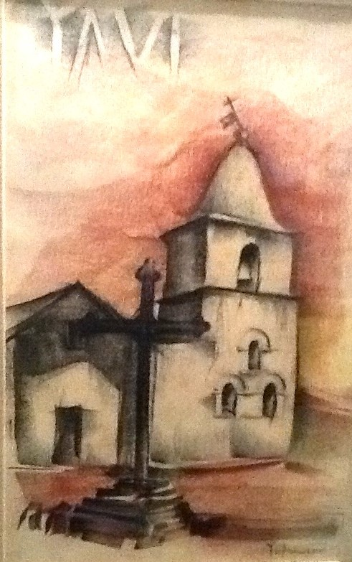
+ AUTOR: JOSÉ PALMEIRO.
+ TÉCNICA: Lápiz y tinta sobre papel.
+ MEDIDAS: 32 x 20 cms., (sin marco).
+ Firmado en la parte inferior derecha del cuadro.
+ Enmarcado con marco de madera y cristal.

